**《Android电商项目实战》大纲**

**为什么学习本门课程**

程序员可以让步，却不可以退缩，可以羞涩，却不可以软弱，总之，程序员必须是勇敢的。

理论是你知道是这样，但它却不好用。实践是它很好用，但你不知道是为什么。程序员将理论和实践结合到一起：既不好用，也不知道是为什么。

软件在能够复用前必须先能用。——Ralph Johnson

任何傻瓜都能写出计算机可以理解的代码。好的程序员能写出人能读懂的代码 —— Martin Fowler

当你想在你的代码中找到一个错误时，这很难；当你认为你的代码是不会有错误时，这就更难了。——Steve McConnell 《代码大全》

优秀的判断力来自经验，但经验来自于错误的判断。——Fred Brooks

项目开发的六个阶段：1. 充满热情 2. 醒悟 3. 痛苦 4. 找出罪魁祸首 5. 惩罚无辜 6. 褒奖闲人

设计是一个发现问题、而不是发现解决方案的过程 —— Leslie Chicoine

程序员永远不会灭亡。他们只是cast成了void。

本课程面向的是一定Android开发基础的人群，就像每个国家的军队都有一场场海陆空的实战演习一样，让每个士兵体会一下兵王的感觉。这也正是我们安排前这一个月课程的意义所在。

不想当兵王的士兵不是一个好士兵？你是不是期待已久并早已跃跃欲试了呢？那就快快加入我们，和我们一起踏上项目实战之旅吧。

1. **学习本门课程的方法**

本课程在教学过程中，培养学生用所学知识技能来解决实际项目中问题的能力；强调在实践中掌握项目开发的编程思想、设计模式；甚至更进一步的体会类的三大特性：封装、继承和多态的艺术魅力。

在授课过程中，主要分为三部分:一是：工欲善其事必先利其器，这里主要用的是Android studio和git；二是：知己知彼，百战不殆，这里主要是项目开发流程、项目开发规范和重要业务模块。三是：学而不思则罔，思而不学则殆，主要是继续学习新的技术技能，思考第三方库封装的意义。

本月教师会注重揭示知识点背后的原理和思想，根据真实项目案例引入项目的需求分析、UI设计、系统设计、测试与调试，将一些项目中很重要的“点”逐一展现给你，并将软件工程相关的思想和方法渗透其中，从紧密结合实际的问题出发，在项目实战中逐步引出相关知识点，让你在不知不觉中逐步加深对项目开发的了解和掌握。

1. **教学目标**
2. **知识目标（学什么知识）**
3. 学会Android studio开发工具
4. 学会git在项目中的应用
5. 掌握项目开发的流程
6. 掌握项目开发中的代码规范
7. 掌握自定义View
8. 学会使用二维码
9. 掌握MVC、MVP、MVVM在项目中的应用
10. 学会Android的异常捕获机制
11. 掌握项目中用户登录模块和购物车模块的业务逻辑
12. 掌握第三方登录和第三方分享
13. 掌握OKHttp的使用封装
14. 掌握消息推送、高德地图等第三方库的使用
15. 掌握RecyclerView、属性动画的使用
16. 掌握微信支付、支付宝支付等第三方支付
17. **能力目标（产出物是什么）**

八维商城核心功能

1.首页

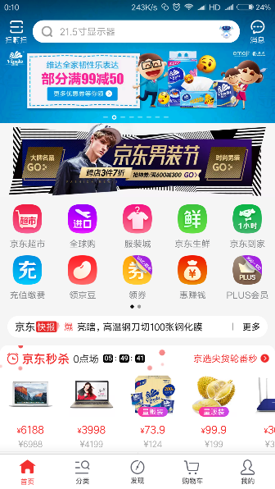 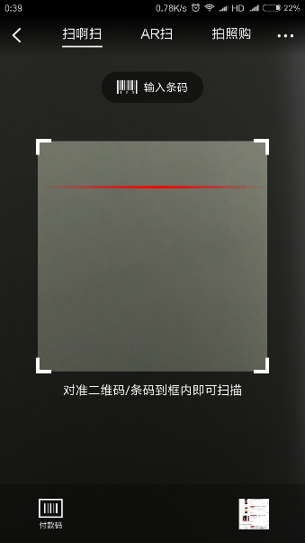

* 项目需求分析，原型设计，git上创建代码分支（30分钟）（第1，2单元）
* 项目主体框架的搭建，MVC/MVP/MVVM的选择，Base类的搭建，网络框架的搭建，统一的网络工具类（60分钟）（第6，10单元）
* 项目全局异常的捕获，搭建日志工具类，配置内存检测工具（30分钟）（第7单元）
* 首页的页面展示，列表数据及多条目展示（30分钟）（第11单元）
* 首页标题栏左侧二维码扫描功能的实现（30分钟）（第5单元）

2.商品详情及购物车

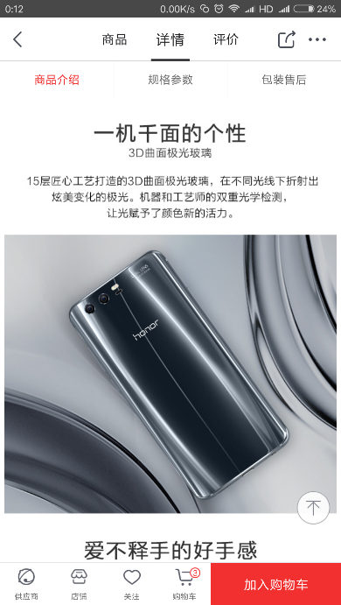 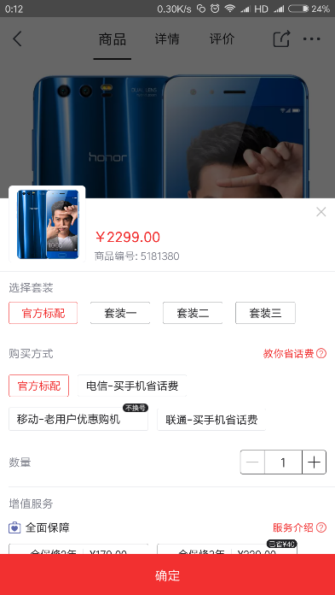

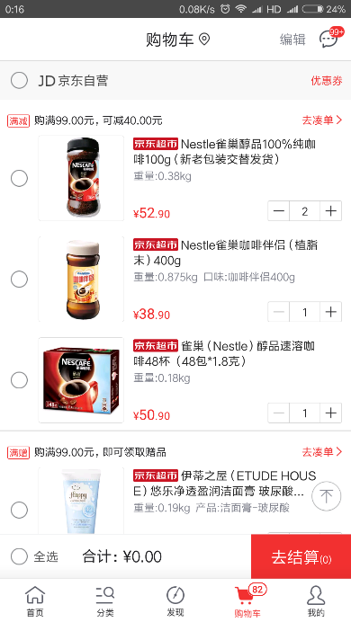 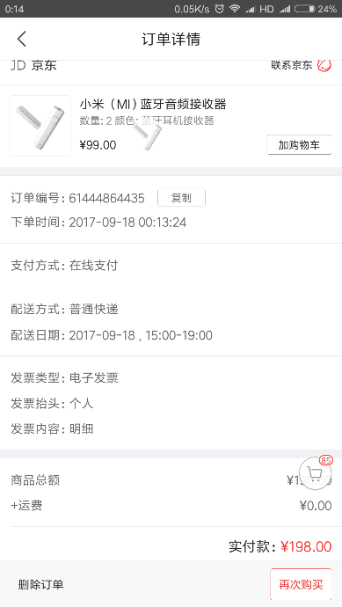

* 接收系统的推送消息，集成第三方推送，点击通知栏消息跳转详情页面（20分钟）（第13单元）
* 商品详情页使用h5页面，用原生和js交互的方式添加购物车（30分钟）（第15单元）
* 添加购物车可以自定义View，自定义ViewGroup（50分钟）（第3,4单元）
* 点击加入购物车的时候使用属性动画，购物车按自定义曲线飞入购物车（40分钟）（第12单元）
* 实现购物车的业务逻辑，是否需要登录的判断，本地和服务端的缓存处理，列表的复用问题，单选全选的状态改变（120分钟）（第16单元）

3.个人中心

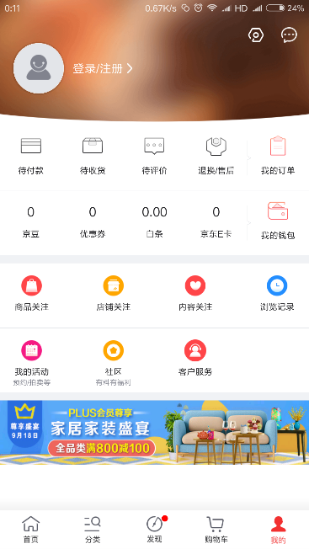

* 当用户需要登录的时候进入登录页面，实现原生登录和第三方登录，头像使用自定义圆形头像（40分钟）（第8,9，4单元）
* 个人页面可以选择自己的收获地址，地址可以从地图上进行选择（30分钟）（第14单元）

4. 支付功能

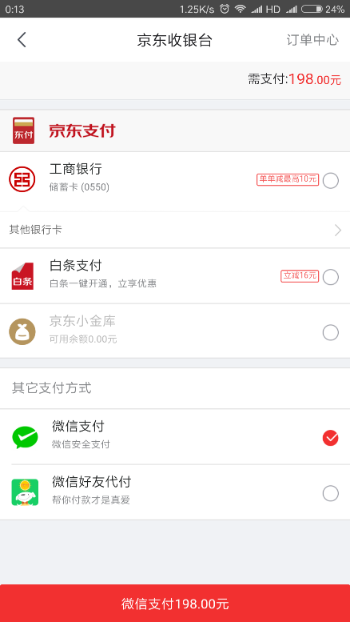

* 用户订单可以选择使用支付宝或者微信进行支付（80分钟）（第17，18单元）

1. **速度目标（做到什么程度，又快又好）**

整体考核目标：

420分钟内单独完成八维商城部分核心功能，其中包括：框架搭建，首页展示，详情页，购物车，个人中心，支付等

细化考核目标：

（1）60分钟完成：框架搭建，包含整体框架，网络请求。

（2）60分钟完成：首页展示，多条目加载，二维码扫描。

（3）60分钟完成：详情页展示，第三方推送，原生和JS交互。

（4）120分钟完成：购物车的添加，购物车的逻辑，自定义View，动画的展示。

（5）60分钟完成：个人中心，收货地址，地图地理位置选取。

（6）60分钟完成：支付功能，包含支付宝支付和微信支付。

1. **参考教材**
   1. **《Android项目实战》苏小红、赵玲玲[王家林](http://baike.baidu.com/item/%E7%8E%8B%E5%AE%B6%E6%9E%97" \t "http://baike.baidu.com/_blank)、**[**王家俊**](http://baike.baidu.com/item/%E7%8E%8B%E5%AE%B6%E4%BF%8A)**、王家虎等，电子工业出版社**
   2. **《Android编程典型实例与项目开发》吴亚峰编著，电子工业出版社**

**注：讨论（标红）部分不作为考核部分，学生可以通过度娘或相关资料来查相关知识点充实自己**

**注：标浅粉表格内容也是考核点部分**

1. Android studio
   1. Android studio的发展历史
   2. Android studio与eclipse的区别
      1. Android studio相对于eclipse的优势
      2. eclipse转到Android studio的注意事项
   3. Android studio的安装
      1. Java JDK安装
      2. Android studio安装
      3. 配置Android SDK
      4. 配置Java JDK
   4. 创建第一个Hello World项目
2. 项目流程及标准
   1. 需求分析的定义和意义
   2. 项目过程
      1. 原型设计
      2. UI设计
      3. 系统设计
      4. 代码开发
      5. 测试
      6. 准备上线
   3. 代码规范
      1. 包名规范
      2. 类名规范
      3. 变量名规范
      4. 方法名规范
      5. 注释规范
   4. git的安装
   5. git在Android studio的使用
      1. git在Android studio的配置
      2. git在Android studio中提交代码
      3. git在Android studio中更新代码
   6. git命令
      1. 查看提交记录
      2. 查看、创建、切换和删除分支
   7. 构造方法
      1. 掌握构造方法的特点
      2. 掌握构造方法的作用
   8. this关键字的使用
   9. 访问范围与访问权限
      1. 访问范围
      2. 访问修饰符与访问权限
   10. 封装的基本概念及实例
       1. 使用private修饰属性
       2. 设置setter方法和getter
   11. static关键字的使用
   12. 继承的基本概念
       1. 继承的好处
       2. 继承的特点
       3. 继承关键字extends
       4. 成员继承的规则
   13. 方法重写
       1. 重写的作用
       2. 重写特点
       3. 重写的实现
   14. super关键字
   15. final关键字
   16. Object类
       1. Object类与普通类关系
       2. Object类中的常用方法
   17. 多态
       1. 对象转型
       2. 多态的两种形式
       3. 运行时多态的实现
3. 自定义View
   1. 自定义View的流程
      1. 自定义View的属性
      2. 继承View，实现其三个构造器
      3. 重写其onMeasure、onlayout和onDraw方法
   2. 方法的实现与意义
      1. onMeasure
      2. onlayout
      3. onDraw
   3. 自定义View其他常用方法扩展
      1. requestLayout方法
      2. invalidate方法
      3. postInvalidate方法
4. 自定义ViewGroup
   1. 自定义ViewGroup
   2. 流式布局
5. 自定义View进阶
   1. 通过重写CompoundButton(SwitchButton)实现开关（典型案例之一）
   2. 分析ListView的滑动冲突
      1. 程序的正确性ScrollView与ListView的滑动冲突
      2. 分析重写onMeasure的原因
   3. 常用View分析
      1. 圆角ImageView
      2. XListView
6. 二维码
   1. 二维码的使用场景及原理
   2. 二维码的扫描与生成（ZXing）
      1. 二维码的扫描
      2. 二维码的生成
   3. 自写二维码扫描界面
   4. 扩展：zbar
   5. 抽象类
      1. 抽象类特点
      2. 抽象方法的定义
      3. 掌握abstract关键字的使用
   6. 接口
      1. 接口的定义
      2. 接口的成员
      3. 接口的实现
      4. 接口的继承
   7. 抽象类和接口区别
7. MVC、MVP、MVVM
   1. MVC
      1. MVC的定义
      2. MVC的项目应用
   2. MVP
      1. MVP的定义
      2. MVP的项目应用
   3. MVVM
      1. MVVM的定义
      2. MVVM的项目应用
   4. MVC、MVP、MVVM的区别
8. MVP综合练习
   1. MVP综合练习
9. 异常捕获机制
   1. 异常捕获机制的原理和意义
   2. 用UncaughtExceptionHandler实现异常捕获
   3. 了解第三方腾讯Bugly的实现机制
   4. 日志工具库的实现和意义
   5. 第三方日志库（Logger、KLog）
   6. 内存泄露检测
      1. AS自带lint代码分析
      2. momery检测
      3. Leakcanary（likenrui）
   7. 异常的基本概念
   8. 异常处理流程
      1. try…catch捕获异常
      2. 访问异常信息
      3. finally
   9. 异常的继承体系与分类
      1. 异常的继承体系
      2. Error与Exception
      3. 运行时异常与编译时异常
   10. 常见的异常类
       1. NullPointerException异常
       2. ArrayIndexOutOfBoundsException异常
       3. 其他常用异常
   11. Throw与Throws
       1. 使用Throws声明抛出异常
       2. 使用throw抛出异常
       3. throw和Throws的区别
10. 原生登录模块（登录、注册和找回密码)
    1. 登录模块的业务流程
    2. Xmind绘制出登录模块的业务流程图
    3. 登录模块代码实现
    4. Cookie
       1. cookie基本原理
       2. Cookie类及其常用方法
       3. 创建和获取cookie
       4. cookie的值的存取
       5. cookie中的中文的处理
    5. session
       1. session的基本概念
       2. Session的作用域
       3. session中值的存取
       4. session的生命周期
    6. cookie与session的区别
    7. Cookie与Session的应用
       1. 访问控制
       2. 默认登录
11. Umeng第三方登录，分享，统计
    1. Umeng实现第三方登录模块
       1. QQ登录
       2. 微信登录
       3. 新浪微博登录
    2. Umeng实现一键分享
       1. QQ分享
       2. 微信分享
    3. Umeng统计
    4. Service简介
       1. 使用场景
       2. 和Activity区别
    5. 启动方式
       1. startService
       2. bindService
    6. 生命周期
       1. startService方式启动的生命周期
       2. bindService方式启动的生命周期
12. OkHttp网络框架
    1. OkHttp的历史和意义
    2. OkHttp实现Get请求
    3. OkHttp实现Post请求
    4. OkHttp中同步和异步方法区别
    5. OkHttp的拦截器和日志处理
    6. OkHttp的实现图片上传
    7. 多线程的概述
    8. 多线程和并发的区别
    9. 多线程程序的实现方式1继承Thread
    10. 多线程程序的实现方式2实现Runnable
    11. 实现Runnbale的原理
    12. 两种方式的区别
    13. 匿名内部类实现线程的两种方式（了解）
    14. 获取线程名称和设置线程名字
    15. 同步代码块
    16. 同步方法
    17. 线程安全问题
    18. 死锁(了解)
13. RecyclerView
    1. RecyclerView的三种布局管理器，线性布局，表格布局，瀑布流
    2. RecyclerView item 添加 删除 动画
    3. RecyclerView 添加 ItemDecoration（分割线）
    4. RecyclerView 添加监听事件
    5. RecyclerView 和ListView 对比分析
    6. RecyclerView 使用场景
    7. Activity生命周期详解
       1. 生命周期的7个方法
       2. 各种情况下的生命周期方法的调用
       3. 横竖屏切换时的生命周期变化
    8. Activity的4种启动模式
       1. 掌握默认的加载模式以及各自区别，以及常用加载模式（应用场景）
       2. 加载模式配置方式
14. **属性动画**
    1. ObjectAnimator 动画使用及动画实现的原理
    2. ValueAnimator 动画使用
    3. 分析补间动画 逐帧动画 属性动画 的区别
    4. 分析动画使用场景
    5. 简单介绍贝塞尔曲线及原理和算法分析，动画运动轨迹
    6. 帧动画的概念
    7. 帧动画的使用
       1. 帧动画介绍
       2. 帧动画的xml方式创建和引用
       3. 帧动画的代码方式创建和引用
    8. 补间动画的概念
    9. 补间动画的使用
       1. 四种补间动画的介绍
       2. 补间动画的API介绍
       3. 补间动画的xml方式
    10. 补间动画的代码方式
15. 消息推送
    1. 分析个推实现原理及推送流程
    2. 使用个推实现消息推送
    3. 介绍常见第三方推送及区别
    4. 推送的分类（单推，组推），消息分类（普通消息，通知）
    5. 介绍mqtt协议
    6. 常见推送的实现方式 SMS(Push),持久连接(Push)
    7. 广播的概念
       1. BroadCastReceiver简介
       2. BroadCastReceiver机制
    8. 系统广播
       1. 系统BroadCastReceiver的使用
       2. 系统BroadCastReceiver使用场景
    9. 自定义广播
       1. 进程内发广播
       2. 跨进程发广播（进程间通信IPC）
       3. 广播的类型（有序、无序）
       4. BroadCastReceiver的注册方式和区别
       5. 通过BroadCastReceiver传值
       6. BroadCastReceiver的优先级
       7. 广播的注销
16. 高德地图
    1. 了解高德地图有哪些使用场景
    2. 使用高德地图SDK
    3. 使用高德地图实现地图展示
    4. 使用高德地图实现定位
    5. 掌握经纬度的地理编码（逆地理编码）
    6. 了解poi检索
    7. Lbs云检索
    8. 分析定位使用场景
    9. 简单介绍百度定位
    10. Fragment生命周期
        1. Fragment生命周期
        2. Fragment生命周期和Activity生命周期的关系
    11. Fragment简单实现
        1. Fragment静态实现
        2. Fragment动态实现
        3. Fragment实例化三种方式
    12. Fragment事务
        1. FragmentManager和FragmentTransaction
        2. add和remove
        3. hide和show方式切换
        4. replace方式切换
        5. 两种切换方式区别
        6. 了解回退栈（扩展）
    13. Activity与Fragment通信
        1. 通过setArguments方式传值
        2. 接口回调传值
        3. 了解其它方式传值（扩展）
17. 混合开发
    1. 介绍开发移动端应用程序的几种实现方式，原生应用，html5应用程序，混合应用程序。
    2. 掌握js和原生程序交互
    3. 15.3 分析h5页面在app中的常见使用场景及原因
    4. 介绍混合开发和原生开发的优缺点
    5. 简单介绍AngularJS框架
    6. Handler的概念
    7. Handler的使用
       1. Handler的分发方法
       2. post与sendMessage的区别
       3. Android中的消息机制
       4. Handler、Message、Looper，MessageQueue的介绍
       5. Handler运行原理
18. 购物车业务实现
    1. 分析购物车的实现方式
    2. 分析购物车本地缓存和服务端缓存的区别及联系
    3. 分析购物车开发的难点
    4. 下订单数据安全传输（https）
    5. HTTP协议

1.1.1 HTTP协议的概念

1.1.2 HTTP请求头与响应头理解

1.1.3 HTTP 1.0 与 HTTP 1.1的区别

1.1.4 Telnet演示HTTP 1.0与HTTP 1.1的区别

* 1. HTTPS

1. MVP与OkHttp综合案例
   1. Okhttp封装
   2. MVP与OkHttp结合使用
2. RecyclerView与属性动画综合案例
   1. 请求数据的列表展示与多条目
   2. RecyClerView的下拉刷新和上拉加载更多
   3. 条目添加属性动画